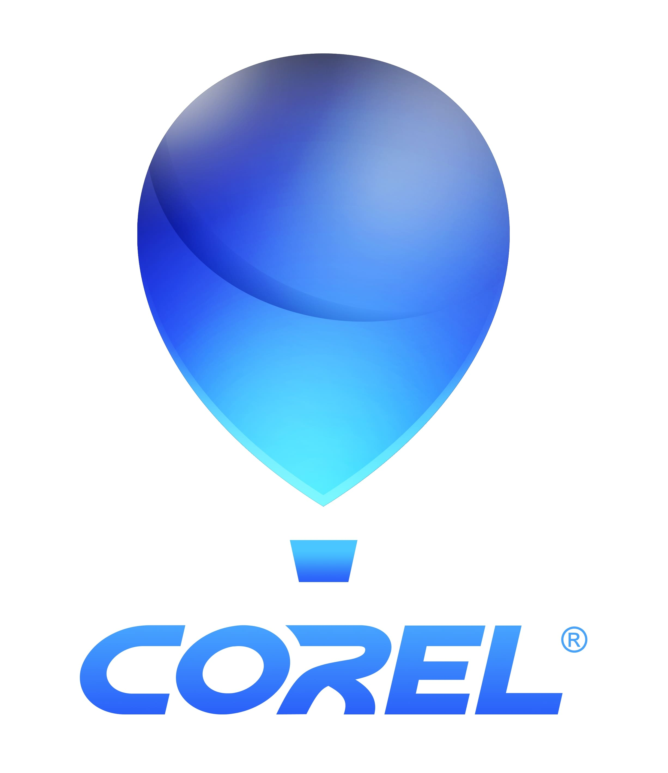
Program Pinnacle Studio 24 Ultimate zapewnia maksymalną elastyczność i zaawansowane możliwości edycji wideo

Zmodernizowany edytor tytułów, ulepszone maskowanie wideo i usprawnienia toku pracy stwarzają nieograniczone możliwości zaawansowanej edycji filmów

Warszawa, 18 sierpnia 2020 r. — Program Pinnacle Studio 24 Ultimate oferuje pełen zestaw zaawansowanych narzędzi do edycji wideo, pozwalających użytkownikom przygotowywać imponujące filmy. Najnowsze wydanie edytora wideo firmy Pinnacle w wersji Ultimate pomaga użytkownikom tworzyć różne rodzaje zaawansowanych efektów specjalnych przy użyciu usprawnionej funkcji maskowania wideo. Ulepszone elementy sterowania kluczowymi klatkami umożliwiają bardziej precyzyjną edycję. Ulepszony edytor tytułów oferuje nowe możliwości kreatywne. Co więcej, usprawnienia toku pracy upraszczają proces edycji nagrań wideo.

„Najnowsza wersja programu Pinnacle Studio Ultimate, już od dawna znanego z wszechstronności, możliwości technicznych i szerokiego zakresu kontroli, zawiera nowe funkcje, które jeszcze bardziej umacniają naszą pozycję jako wyróżniającego się konsumenckiego edytora wideo” — mówi Prakash Channagiri, dyrektor działu ds. zarządzania produktami wideo w firmie Corel. „Umożliwiając użytkownikom tworzenie wspaniałych, wyjątkowych produkcji, mamy przyjemność po raz kolejny zademonstrować, że profesjonalne rezultaty mogą iść w parze z funkcjami edycji przyjaznymi dla użytkowników indywidualnych”.

Poza obsługą większej szybkości transmisji i lepszym przyspieszeniem sprzętowym dzięki technologii Intel Quick Sync Video, program Pinnacle Studio™ 24 Ultimate oferuje zaawansowany pakiet funkcji do edycji wideo, w tym:

- Ulepszenie! Edytor tytułów: Modyfikuj parametry dowolnego tytułu dzięki elementom sterowania, bazującym na klatkach kluczowych, aby dodawać do tekstu w pełni spersonalizowane efekty ruchu i efekty specjalne. Uzyskaj efektowny ekran tytułowy albo zakończ nagranie wymownym cytatem lub pomysłowymi napisami końcowymi.
- Ulepszenie! Maskowanie wideo: Korzystaj z nowych, elastycznych opcji sterowania, aby precyzyjnie dostosowywać maski z dokładnością co do klatki. Usuwaj niechciane obiekty, stosuj efekt rozmycia twarzy, klonuj osoby oraz selektywnie stosuj efekty. Wykorzystaj ulepszone narzędzia wtapiania i wykrywania krawędzi, aby precyzyjnie nakładać klipy w celu łatwej zmiany tła, zawartości ekranu i nie tylko.
- Ulepszenie! Usprawniona edycja nagrań wideo: Uprość proces edycji dzięki ulepszonemu sterowaniu klatkami kluczowymi oraz łatwiejszemu dostępowi do ustawień wstępnych efektów. Oszczędzaj czas dzięki możliwości tworzenia i zapisywania ustawień wstępnych, podprojektów i osadzonych klipów do wykorzystania w kolejnych projektach. Nowe notatki projektu ułatwiają organizację pracy w przypadku konieczności pracy z kilkoma wielodniowymi projektami.
- Ulepszenie! Elementy sterowania klatkami kluczowymi: Kopiuj i wklejaj grupy klatek kluczowych na osi czasu, aby kilkoma kliknięciami powielić opracowane przez siebie przejścia, zmiany i efekty.
- Nowość! Animowane nakładki: Zaktualizowane grafiki, tła i animowane nakładki uatrakcyjniają wprowadzenia, sekwencje tytułowe i wiele innych.
- Przywrócony! 5.1 Surround Audio: Eksport plików, płyt DVD i Blu-ray z dźwiękiem przestrzennym 5.1.

Program Pinnacle Studio 24 Ultimate, obsługujący nagrania wideo w rozdzielczościach 4K i HD oraz w formacie 360°, oferuje także dynamiczne przejścia, przezroczystość ścieżek oraz opcje animacji poklatkowych. Do dodatkowych możliwości należą:

- Dopracowywanie koloru: Dostosuj wygląd nagrań za pomocą kontroli balansu bieli i krzywej tonalnej, nasycenia kolorów i dołączonych filtrów LUT, aby uzyskać natychmiastowe efekty kolorystyczne o kinowej jakości.
- MultiCam Capture™ Lite: Nagrywaj zawartość ekranu i obraz z kamery internetowej oraz płynnie je łącz dzięki edytorowi nagrań z wielu kamer.
- Pinnacle™ MyDVD™: Nagrywaj projekty na płytach z wykorzystaniem ponad 100 możliwych do spersonalizowania menu i rozdziałów.

Program Pinnacle Studio 24 Ultimate należy do rodziny produktów Pinnacle Studio, która obejmuje również programy Pinnacle Studio 24 Plus oraz Pinnacle Studio 24. Więcej informacji na temat oprogramowania Pinnacle Studio znajduje się w tej tabeli porównawczej.

Dostępność
Programy Pinnacle Studio 24 Ultimate, Pinnacle Studio 24 Plus oraz Pinnacle Studio 24 są teraz dostępne w językach: polskim, angielskim, czeskim, duńskim, fińskim, francuskim, hiszpańskim, holenderskim, japońskim, niemieckim, rosyjskim, szwedzkim i włoskim. Sugerowana cena detaliczna wersji Pinnacle Studio 24 Ultimate wynosi 439 zł, Pinnacle Studio 24 Plus — 325 zł, a Pinnacle Studio 24 — 199 zł. Dostępne są też ceny zakupu uaktualnień. Ceny zawierają podatek VAT. Więcej informacji można uzyskać pod adresem www.pinnaclesys.com.

Bądź z nami w kontakcie
Dołącz do nas w serwisie Facebook pod adresem www.facebook.com/pinnaclesys.

Produkty Pinnacle stworzone przez firmę Corel umożliwiają użytkownikom realizację twórczych pomysłów poprzez nagrania wideo. Program Pinnacle Studio, znany z bogactwa funkcji
i precyzyjnych narzędzi, to zaawansowany edytor nagrań wideo, dzięki któremu użytkownicy przekraczają kolejne granice, aby przygotowywać coraz bardziej profesjonalne prace. Więcej informacji na temat marki Pinnacle i jej flagowego edytora nagrań wideo Pinnacle Studio znajdziesz na stronie www.pinnaclesys.com.

Produkty firmy Corel umożliwiają milionom połączonych specjalistów z całego świata szybsze uzyskiwanie wspaniałych rezultatów. Oferujemy indywidualnym klientom i zespołom narzędzia do tworzenia, współpracy i osiągania imponujących wyników. Nasz sukces jest efektem nieustannego zaangażowania w dostarczanie szerokiej gamy innowacyjnych aplikacji i jednych z najbardziej znanych w branży marek oprogramowania, takich jak CorelDRAW®, ClearSlide®, MindManager®, Parallels® i WinZip®. Więcej informacji na temat firmy Corel można znaleźć na stronie www.corel.com.

© 2020 Corel Corporation. Corel, Pinnacle, Pinnacle Studio, logo Pinwheel, CorelDRAW, MindManager, MultiCam Capture, MyDVD oraz WinZip są znakami towarowymi lub zastrzeżonymi znakami towarowymi firmy Corel Corporation, zarejestrowanymi w Kanadzie, USA oraz innych krajach. ClearSlide jest znakiem towarowym lub zastrzeżonym znakiem towarowym firmy ClearSlide Inc. w Kanadzie, USA i innych krajach. Parallels jest znakiem towarowym lub zastrzeżonym znakiem towarowym firmy Parallels International GmbH w Kanadzie, USA i innych krajach. Wszystkie pozostałe nazwy firm, produktów i usług, logotypy i marki oraz wszelkie wymienione zastrzeżone lub niezastrzeżone znaki towarowe zostały użyte tylko w celu identyfikacji produktów i należą do ich właścicieli. Korzystanie z jakichkolwiek marek, nazw, logotypów lub innych informacji, materiałów ilustracyjnych lub dotyczących stron trzecich nie oznacza ich poparcia. Wyłączamy wszelkie prawa własności do takich informacji, nazw, znaków, materiałów ilustracyjnych i innych od stron trzecich.Patenty: www.corel.com/patent.

Kontakty dla mediów
Adrianna Dzienis-Rudzińska
ITBC Communication
Adrianna_Dzienis@itbc.pl

